2020年海南省职业院校技能大赛

金融业务综合技能赛项

竞赛规程

主办单位：海南省教育厅
承办单位：海南经贸职业技术学院
技术支持：深圳智盛信息技术股份有限公司
协办单位：

海南省职业院校技能大赛组委会
2020年 7月

一、赛项名称
赛项编号：G-07
赛项名称：金融业务综合技能（原：银行业务综合技能）
赛项组别：高职组
竞赛形式：团体赛
赛项专业大类：财经商贸
二、竞赛目的
“金融业务综合技能”竞赛，是金融类专业贯彻落实《国家职业教育改革实施方案》和《国家中长期教育改革和发展规划纲要（2010-2020）》的重要举措，通过比赛旨在推动产教结合，紧扣当前职业院校的教学要求，加强信息化手段和计算机仿真模拟技术在教学中的应用，推进金融专业“教、学、考、做、赛”五位一体的教学改革，推进金融职业教育“产教融合、工学结合”，持续提高金融职业教育的质量。通过充分发挥技能竞赛的引领作用，有利于金融类专业快速适应银行业的蓬勃发展，对接行业企业需求，同时延续传统银行业的技能特色，激发学生参与技能训练的积极性，引导企业参与金融类专业的教学改革。通过竞赛，可以增进学校、行业和企业间的信息交流，引领专业教学内容改革，改进技能训练方法，提高金融专业学生的金融业务综合技能，全面提升高职金融职业人才的教学质量，增强学生就业竞争力。同时竞赛为教师的教学成果提供展示平台，为全省金融专业师生之间提供交流平台，也起到检验高职金融专业教学改革成果的作用，整体提升中国金融职业教育水平。
三、竞赛内容
“金融业务综合技能”竞赛是以银行业为背景，参照现阶段我国银行机构主流业务，基于综合柜员、客户经理、会计主管、信贷专员和理财经理等核心岗位内容而设计。竞赛主要面向国内高等职业院校的金融管理、互联网金融、农村金融、国际金融、投资与理财、保险、证券与期货等相关专业，旨在通过模拟仿真的业务环境提升学生专业知识的应用能力，并检测学校的教学质量。
竞赛内容：“职业素养”竞赛、“基本技能”竞赛、“岗位技能”竞赛。
（一）“职业素养”竞赛
考核选手对银行业从业知识的掌握情况，基于银行业专业人员职
业资格考试范围设计。包括“银行业法律法规与综合能力”、“个人理财”、“银行信贷（含公司信贷和个人贷款）”等方面的知识。
本项比赛每名选手满分为 100分，共 400分。占总分 20%。其中：
银行业法律法规与综合能力 70分，个人理财 15分，银行信贷（含公司信贷和个人贷款）15分。
本项比赛时间为 30分钟。
（二）“基本技能”竞赛
考核选手对银行基本操作技能的掌握情况，包括传票算、字符录入、手工点钞、货币防伪与鉴别四个单项。
本项比赛每名选手各选一个单项，每个单项满分为 100 分，共400分。占总分 20%。
本项比赛时间为每个单项各10分钟。
（三）“岗位技能”竞赛
1.综合柜员岗
考核选手对银行柜员岗业务处理流程及规范的掌握情况，包括商业银行个人业务、公司业务、支付结算业务、票据业务等。
2.信贷专员岗位
考核选手对信贷专员岗业务处理能力，包括信贷客户导入、信贷客户分析、客户授信、业务受理等。
3.客户经理岗位
考核选手对客户经理岗业务处理能力，包括国际结算业务、证券业务、保险业务及供应链金融业务等。
4.理财经理岗位
考核选手对理财经理岗业务处理能力，包括完成理财客户信息管理、客户财务状况分析与研判、综合理财规划方案设计。
本项比赛每名选手独立完成任务为290分，共同完成任务40分，共1200分。占总分60%。
本项比赛时间为150分钟。
四、竞赛方式
本赛项为团体赛，以院校为单位组队参赛，每支参赛队由4名选手组成，须为同校在籍学生，性别和年级不限，可配1名领队、2名指导教师。
“职业素养”竞赛、“基本技能”竞赛、“岗位技能”竞赛（除供应链金融业务）由每支参赛队4名选手分别独立完成。其中，“基本技能”竞赛由每位参赛选手分别选择“传票算”、“字符录入”、“手工点钞”、“货币防伪与鉴别”四个单项中的一个单项进行比赛，选手之间单项不得重复；“岗位技能”竞赛中的“供应链金融业务”由每支参赛队4名选手共同完成，不同岗位之间岗位角色不得重复。
五、竞赛流程
时间 |  | 工作内容
第一天 |  | 裁判组报到、裁判培训
第二天 | 9:00-14:00 | 选手报到
第二天 | 14:30-17:00 | 领队及指导老师参加赛务会议；按队伍数抽取第二天检录顺序号；选手熟悉场地、设备，了解竞赛现场要求
第二天 | 17:30 | 竞赛现场封闭
第二天 | 17：30-18:30 | 晚餐
第三天 | 7:30-8:30 | 检录进场、开赛式
第三天 | 8:40-11:10 | “岗位技能”竞赛
第三天 | 11:20-11:50 | “职业素养”竞赛
第三天 | 12:00-12:30 | “基本技能”竞赛（传票算、字符录入、货币防伪与鉴别、手工点钞）
第三天 | 12:30-13:30 | 午餐
第三天 | 13:00-18:00 | 总成绩汇总、上报
六、竞赛规则
（一）报名要求
参赛选手须为同一院校全日制在籍高职学生（含本科院校中高职
类全日制在籍学生，五年制中职四、五年级在籍学生），年龄不超过25周岁，年龄计算的截止时间为2020年9月1日。在往届全国职业院校技能大赛中获一等奖的选手，不能再参加同一项目同一组别的比赛。
（二）赛前准备
1.竞赛预备会：赛前召开竞赛预备会，由各参赛队伍的领队和指
导教师参加，会议讲解竞赛注意事项。
2.抽签仪式：比赛加密抽签。
3.熟悉场地：赛前开放赛场，熟悉场地。
（三）比赛期间
竞赛期间的每个环节，参赛选手须听从工作人员安排，不得自行离开规定的场地。
七、竞赛环境
（一）竞赛场地设在XXXX学院大楼内，场地内应设置满足多个团队的竞赛环境。竞赛场地采光、通风良好；
（二）有独立使用的计算机设施，每个队员一台电脑，保证各个队员在竞赛时的独立性，不受外界干扰。使用的设施设备，性能一致，保证比赛的公平性；
（三）竞赛场地内设置大屏幕，屏幕实时显示竞赛过程和竞赛结果。竞赛场地分别设置有裁判工作室和裁判休息室；
（四）局域网络。采用星形网络拓扑结构，安装千兆交换机。网线与电源线隐蔽铺设。采用独立网络环境，不连接 INTERNET，禁止外部电脑接入；
（五）利用 UPS防止现场因突然断电导致的系统数据丢失，额定功率：3KVA，后备时间：4小时，电池类型：输出电压：230V±5%V；
（六）设置安全通道和警戒线，确保进入赛场的大赛参观、采访、视察的人员限定在安全区域内活动，以保证大赛安全有序进行。
八、技术规范
赛项竞赛内容符合国内金融机构业务技术规范，竞赛软件平台采用“智盛金融业务综合技能竞赛平台软件 V1.0”，符合相关行业技术标准、业务流程、业务规范设计。本赛项由深圳智盛信息技术股份有限公司提供完全技术支持服务。
九、技术平台
深圳智盛信息技术股份有限公司为本赛项技术支持单位，采用“智盛金融业务综合技能竞赛平台软件 V1.0”进行竞赛，包括“职业素养”竞赛模块、“基本技能”竞赛模块、“岗位技能”竞赛模块、赛题模块、评分模块、成绩汇总打印模块。其中“基本技能”竞赛模块分为“传票算”竞赛、“字符录入”竞赛、“手工点钞”竞赛、“货币防伪与鉴别”竞赛，“岗位技能”竞赛分为“综合柜台岗”、“信贷专员岗”、“客户经理岗”、“理财经理岗”等。
（一）服务器、计算机、数据库及网络设备等要求
1.服务器数量：2台；系统配置：CPU： 2颗至强 E5(八核) 2.0G以上；内存：32GB以上；硬盘：3块硬盘以上，每块容量 300G以上，搭建成 RAID5；网卡：千兆网卡；操作系统：windows Server2008 R24位，安装 IIS7.5。
2.客户端安装 Win7 32/64 位旗舰版，安装谷歌浏览器，flashplsyer插件，竞赛相关输入法。
3.数据库：windows Server2008 R2 64位；配备磁盘阵列 2台。
2个网口主机通道，支持热备份盘和后台 RAID重建。
4.网络系统：（1）采用星形网络拓扑结构，安装 2台千兆核心交换机（双机模式）和若干台接入交换机（48口）；（2）采用地板，网线与电源线隐蔽铺设；（3）采用独立网络环境，不连接 INTERNET，禁止外部电脑接入。
5.视频采集：赛场配置无盲点录像设备，实时录制赛场内竞赛情况。
（二）其他设备
竞赛所需个人计算机数量若干台，可利用承办院校现有计算机设备或重新采购，相关配置要求应符合竞赛平台使用要求。其它相关器材包括计算器、练功卷、传票本等，具体要求如下：
器材类型 | 数量 | 硬件配置要求
计算器 | 100个 | 夏普EL-2135计算器
竞赛专用练功券 | 30套 | 每套分8种面额，包括100元、50元、20元、10元、5元、2元、1元、5角各4捆，每捆100张
点钞油、点钞蜡用 | 30套 | 点钞专用
收纳筐 | 30个 | 38*26*8（长*宽*高）
竞赛专用百张对角传票本 | 180本 | 根据竞赛抽取的型号配备（包括AB/CD/EF/GH/IJ/KL六种类型）
注：手工点钞用具及竞赛专用对角传票、夏普EL-2135计算器由承办校统一提供。
十、成绩评定
（一）评分方式
1 .“职业素养”竞赛成绩评定由“智盛金融业务综合技能竞赛平台软件 V1.0”自动评分。
2 .“基本技能”竞赛成绩评定由“智盛金融业务综合技能竞赛平台软件 V1.0”自动评分。
3 .“岗位技能”竞赛成绩评定由“智盛金融业务综合技能竞赛平台软件 V1.0”自动评分。
4.团体总成绩由 1、2、3项目竞赛得分相加构成。（团体总分=各团队三个比赛内容总成绩之和，四舍五入保留两位小数。若团体总分相同，则查看权重高的比赛内容的得分情况，以高分者排名在前。）
（二）评分要求
1.“职业素养”竞赛
竞赛内容 | 分值 | 总分值 | 评分方式
银行业法律法规与综合能力 | 70分 | 100分 | 系统评分
个人理财 | 15分 | 100分 | 系统评分
银行信贷（含公司信贷和个人贷款） | 15分 | 100分 | 系统评分
2.“基本技能”竞赛
竞赛任务 | 赛题、 评分要求及相关说明 |  | 分值 | 评分方式
传票算 | 本项目采用计算机系统自动评分，按正确答案数记分；按计算机事先设置的采分点，每提交一个正确数字可得 5 分，提交不正确的不得分。  根据实际工作中的情况，比赛现场提供电脑 Excel 表格和计算器两种计算工具供选手自行选用。 |  | 100 分 | 系统评分
字符输入 | 本项目采用计算机系统自动评分办法；选手提交后，按计算机事先设置的采分点，一个正确字符得 0.0625 分，输入一个错误字符扣0.3分（本项目最低为零分，不出现负分）。  比赛现场电脑预装极品五笔、搜狗拼音、搜狗五笔、万能五笔等输入法，竞赛电脑系统中未预装的输入法不得采用。 |  | 100 分 | 系统评分
手工点钞 | 1.采用计算机系统自动评分办法。  2.按计算机事先设置的采分点评分，共 8 种面额钞票，选手清点完每一种面额钞票后将钞票数量和金额录入到竞赛平台系统中。每种钞票录入数量正确得 10 分，金额正确得 2.5 分。  3.选手清点完毕， 必须将全部钞票整齐放入筐中（不需捆扎、不需盖章）， 以便裁判人员复核。 |  | 100 分 | 系统评分
货 币 防 伪 与 鉴别 | 单选题 | 30 分 | 100 分 | 系统评分
货 币 防 伪 与 鉴别 | 多选题 | 30 分 | 100 分 | 系统评分
货 币 防 伪 与 鉴别 | 判断题 | 20 分 | 100 分 | 系统评分
货 币 防 伪 与 鉴别 | 综合题 | 20 分 | 100 分 | 系统评分
3.“岗位技能”竞赛
岗位 | 岗位任务及评分细则 | 分值 | 评分方法
综合柜员 | 零售银行业务：根据任务说明完成柜员岗前准备工作、个人借记卡开户、现金存款、取款、转账、个人网银开通、激活、借记卡挂失、解挂、换卡、销户、个人支票挂失和解挂、个人资信证明等业务。 | 290分 | 系统评分
综合柜员 | 对公银行业务：根据任务说明完成公司活期账户开户、现金存款、取款、转账、支票出售、企业网银开通、签约、修改业务信息，批量代发、代理业务、资信证明、电子商业汇票、纸质商业汇票、大小额支付、本票签发、本票兑付，电票签约、出票信息登记、承兑申请、收票申请、回复、转让背书，委托收款登记、付款、划回，银行承兑汇票录入、记账、到期备付，同城票据纸质交换等任务。 | 290分 | 系统评分
综合柜员 | 票据业务处理：根据任务说明完成支票审核、银行承兑汇票审核、普通支票的领购、出票，银行承兑汇票领购、出票、承兑、背书、贴现、转贴现等任务。 | 290分 | 系统评分
信贷专员 | 个人信贷业务：根据任务说明完成个人住房贷款、个人大额经营性贷款、个人房屋装修贷款、个人汽车消费贷款、个人住房公积金贷款、个人小额存单质押贷款的客户信息录入、贷款申请、信贷业务授信、贷前调查、贷款审核、贷款审批、贷后风险控制管理等任务。 | 290分 | 系统评分
信贷专员 | 公司信贷业务：根据任务说明完成企业流动资金贷款、企业房地产贷款、企业定期存单质押贷款、企业临时贷款、企业固定资产贷款的客户信息录入、贷款申请，信贷业务授信、贷前调查、贷款审核、贷款审批、贷后风险控制管理等任务。 | 290分 | 系统评分
理财经理 | 客户财务状况分析：根据任务说明完成客户家庭基本资料的录入、风险偏好测试、经济参数与基本假设、家庭财务资料录入（家庭资产、家庭负债、年收入、年支出），资产负债分析、收入支出分析、财务指标分析、现金流量分析。 | 290分 | 系统评分
理财经理 | 理财产品的配置：根据任务说明完成理财产品的录入，并针对客户家庭情况完成对银行理财产品、保险理财产品、证券理财产品及其他理财产品的风险和收益分析及产品配置。 | 290分 | 系统评分
理财经理 | 理财规划方案设计：根据任务说明完成现金规划、消费支出规划、教育规划、风险管理和保险规划、投资规划、纳税筹划、退休养老规划、遗产分配与传承规划及综合理财规划的设计。 | 290分 | 系统评分
客户经理 | 证券业务：参赛选手根据任务说明独立运用基本面分析、技术面分析方法全面分析证券市场行情并进行相应的操作。上市公司主要财务指标的分析判断，偿债能力分析，营运能力分析，盈利能力分析，发展能力分析。单根K线类型的判断、在操作区域中识别K线类型，对K线组合形态分析、识别，支撑位和阻力位判断等。 | 290分 | 系统评分
客户经理 | 保险业务：参赛选手根据任务说明独立完成个人保险经纪业务（客户资料的录入、投保委托、拟定投保内容和方案，客户招标、保险公司投标、确定保险公司），保险代理业务（个人客户资料的录入，选择保险品种，保费，保险费，缴费年限、投保人、受益人）。 | 290分 | 系统评分
客户经理 | 国际结算业务：根据任务说明完成开证行远期/即期信用证的开立，通知行出口信用证来证通知登记、开证行信用证修改、通知行出口信用证修改通知、开证行信用证拒绝/接受修改、汇出汇款登记、汇入汇款登记、汇出汇款止付、汇入汇款退汇等任务。 | 290分 | 系统评分
客户经理 | 供应链金融业务：根据任务说明完成国内保理业务（销售合同签订、保理申请、保理申请初审、保理审核、保理合同签订、第三方担保签约、应收账款债权转让、质押公示、保理放款、提示付款、到期还款、逾期催收、应收账款回购），应收账款质押业务（保险签约、通知确认、通知确认回执、质押公示、融资放款、融资放款确认、提示付款、到期还款、余款划拨）。 | 40分 | 系统评分
评分说明：竞赛平台根据该岗位实际工作任务设定竞赛任务；选手独立完成竞赛任务除“供应链金融业务”外，“供应链金融业务“由4位选手共同完成任务，系统会自动比对任务操作情况评定相应分值。
（三）评分说明
职业素养竞赛成绩由“智盛金融业务综合技能竞赛平台软件 V1.0”自动评分，团队总分400分。岗位技能竞赛成绩由四名选手独立完成任务，每位选手满分290分，其中的“供应链金融业务”需共同完成任务，满分40分，由“智盛金融业务综合技能竞赛平台软件 V1.0”自动评分，团队总分1200 分。基本技能竞赛环节由四名选手分别完成各子赛项，每个子赛项满分为100分，团队总分为400分，成绩评定由“智盛金融业务综合技能竞赛平台软件 V1.0”自动评分。
团体总成绩由职业素养竞赛、岗位技能竞赛、基本技能竞赛三个部分组成，团队满分为2000分。
（四）成绩复核
为保障成绩评判的准确性，监督组将对赛项总成绩排名前30%的所有参赛队伍（选手）的成绩进行复核；对其余成绩进行抽检复核，抽检覆盖率不得低于15%。如发现成绩错误以书面方式及时告知裁判长，由裁判长更正成绩并签字确认。复核、抽检错误率超过5%的，裁判组将对所有成绩进行复核。
（五）成绩公布
竞赛成绩复核无误后，经裁判长、监督组签字后进行公示。公示时间为 2小时。成绩公示无异议后，由仲裁长和监督组长在成绩单上签字，并在闭赛式上公布竞赛成绩。
十一、奖项设定
（一）本赛项只设参赛团体奖。
（二）按团体设一、二、三等奖。其中一等奖为参赛队总数的 10%，二等奖为参赛队总数的 20%，三等奖为参赛队总数的 30%（小数点后四舍五入）。
（三）获得团体一等奖的参赛队指导老师在竞赛过程中遵守赛项规程，师德师风表现好的可获得“优秀指导老师奖”。
十二、赛项安全
赛事安全是技能竞赛一切工作顺利开展的先决条件，是赛事筹备和运行工作必须考虑的核心问题。赛项执委会采取切实有效措施保证大赛期间参赛选手、指导教师、裁判员、工作人员及观众的人身安全。
（一）比赛环境
1.执委会须在赛前组织专人对比赛现场、住宿场所和交通保障进行考察，并对安全工作提出明确要求。赛场的布置，赛场内的器材、设备，应符合国家有关安全规定。如有必要，也可进行赛场仿真模拟测试，以发现可能出现的问题。承办单位赛前须按照执委会要求排除安全隐患；
2.赛场周围要设立警戒线，要求所有参赛人员必须凭执委会印发的有效证件进入场地，防止无关人员进入发生意外事件。
3.承办单位应提供保证应急预案实施的条件。对于比赛内容涉及大用电量、易发生火灾等情况，必须明确制度和预案，并配备急救人员与设施。
4.严格控制与参赛无关的易燃易爆以及各类危险品进入比赛场地，不许随便携带书包进入比赛场地。
5.配备先进的仪器，防止有人利用电磁波干扰比赛秩序。大赛现场需对赛场进行网络安全控制，以免场内外信息交互，充分体现大赛的严肃、公平和公正性。
6.执委会须会同承办单位制定开放赛场和体验区的人员疏导方案。赛场环境中存在人员密集、车流人流交错的区域，除了设置齐全的指示标志外，须增加引导人员，并开辟备用通道。
7.大赛期间，承办单位须在赛场管理的关键岗位，增加力量，建立安全管理日志。
（二）生活条件
1.比赛当天，原则上由承办方统一安排参赛选手和指导教师食宿。
2.比赛期间安排的住宿地应具有宾馆/住宿经营许可资质。
3.大赛期间有组织的参观和观摩活动的交通安全由执委会负责。
4.各赛项的安全管理，除了可以采取必要的安全隔离措施外，应严格遵守国家相关法律法规，保护个人隐私和人身自由。
（三）组队责任
1.各学校组织代表队时，须安排为参赛选手购买大赛期间的人身意外伤害保险。
2.各学校代表队组成后，须制定相关管理制度，并对所有选手、指导教师进行安全教育。
3.各参赛队伍须加强对参与比赛人员的安全管理，实现与赛场安全管理的对接。
（四）应急处理
比赛期间发生意外事故，发现者应第一时间报告执委会，同时采取措施避免事态扩大。执委会应立即启动预案予以解决并报告举办单位领导。赛项出现重大安全问题可以停赛，是否停赛由执委会决定。
（五）处罚措施
1.因参赛队伍原因造成重大安全事故的，取消其获奖资格。
2.参赛队伍有发生重大安全事故隐患，经赛场工作人员提示、警告无效的，可取消其继续比赛的资格。
3.赛事工作人员违规的，按照相应的制度追究责任。情节恶劣并造成重大安全事故的，由司法机关追究相应法律责任。
十三、竞赛须知
（一）参赛队须知
1.参赛队名称统一使用各院代表队名称，不得使用其他组织或团体名称，不接受跨院组队报名。
2.参赛队按照大赛赛程安排，凭赛项组委会颁发的相关证件参加竞赛及相关活动。
3.参赛队须为参赛师生购买人身意外保险。
（二）领队、指导教师须知
1.领队、指导教师须认真阅读相关文件精神，对选手竞赛进行专业指导和心理疏导。
2.领队、指导教师须严格遵守赛场纪律，服从裁判，文明竞赛。
3.竞赛期间，指导教师不得进入候赛室、备赛室或赛场内进行指导。
4.正式报名的领队、指导教师原则上不得更换。
5.竞赛期间各参赛队不得以任何形式向裁判透露参赛信息或沟通竞赛事宜，有关竞赛所有问题须由领队按规范要求向赛项执委会或仲裁组反映或协商。
（三）参赛选手须知
1.参赛选手需在报到时提供学生证明及身份证明。
2.参赛选手凭参赛证进入竞赛场地，竞赛期间应始终佩戴参赛证以备检查。
3.参赛选手不允许携带任何纸质资料、通讯工具和电子设备进入竞赛场地。
4.参赛选手在候赛室、备赛室和赛场内须服从工作人员调度，遵守赛场纪律，不得擅自离开指定区域。
5.在竞赛过程中，如有疑问，参赛选手应举手示意，裁判人员应予以解答，但选手不得对业务技能相关知识和操作询问裁判人员。确因计算机软件或硬件及竞赛用具故障，致使操作无法继续的，经裁判人员确认同意后，予以启用备用设备。
6.每一项竞赛环节，未经裁判员许可，参赛选手不得中途离场。比赛时间到，参赛选手应立即停止比赛。现场裁判可根据违规实际采取处罚措施。
7.参赛选手每环节竞赛结束，离开赛场时不得带走任何赛场物品。
8.参赛选手应尊重裁判，尊重对手，应服从裁判组的评判。对竞赛过程或结果如有异议，应由领队按规范程序和方式向赛项仲裁工作组提出。
9.参赛选手在竞赛期间未经赛项组委会批准，不得随意接受任何单位或个人进行的与竞赛相关的采访，不得私自公开竞赛的相关情况和资料。
（四）工作人员须知
1.大赛期间，工作人员须佩戴组委会核发的证件进入赛场，并遵守赛场相关规定。新闻媒体等进入赛场必须经执委会允许，由专人陪同并且听从现场工作人员的安排和管理，不能影响比赛进行。
2.在选手比赛时，工作人员及赛场所有人员必须保持安静，不得随意走动、喧哗、提示或出现对选手有影响的动作。除经特别允许，工作人员进入赛场后请关闭手机。
3.比赛期间，由赛项执委会负责处理突发事件，由仲裁组人员处理申诉事项，由监督人员对裁判人员和现场评分员进行监督，工作人员不得私自处理有关选手比赛成绩的相关事件。
十四、申诉与仲裁
本赛项在比赛过程中若出现有失公正或有关人员违规等现象，代表队领队须在比赛结束后 2小时之内向仲裁组提出书面申诉。赛项仲裁工作组在接到申诉后的 2小时内组织复议，并及时反馈复议结果。
复议结果为最终结果。
十五、资源转化
（一）竞赛方式转化为专业实践教学体系
本赛项采用“手工与金融业务信息化”、“个人和团体”相结合的方式，竞赛方式的安排对应相关职业岗位或岗位群，体现专业核心能力与核心知识，涵盖丰富的专业知识与专业技能点。因此，赛项的组织方式可以转化为金融专业人才培养实践教学框架方案。
（二）竞赛任务转化为教学内容
赛项所形成的“职业素养”赛题和“岗位技能”赛题是根据高职金融人才培养目标，将竞赛赛题及竞赛规程、相关金融业务技能训练方法编入“商业银行综合业务”、“个人理财”、“银行授信业务”、“国际结算”、“供应链金融”等教材，实现竞赛任务到教学内容的转化。
（三）竞赛资料转化为教学资源
本次竞赛以金融实际业务方式进行数据采集和分析，形成了一套较为规范完整和真实的业务数据，这对于金融专业实践教学具有较好的引领作用，实现竞赛资料转化为教学资源。
（四）竞赛软件转化为教学软件
将竞赛样题和竞赛平台有机结合，形成金融实训教学软件，实现竞赛软件到教学软件的转化。
十六、竞赛观摩
本赛项观摩对象为：参赛队领队、指导教师及随队工作人员、媒体工作人员、企业人员等。观摩人员必须到指定的观摩室进行观摩，并遵守现场秩序和现场工作人员的统一安排。也可根据具体情况安排相关院校、金融类企业观摩比赛，并组织相关校企进行交流互动活动。
本规程最终解释权归海南X省大赛组委会。

附：竞赛试题样题
“金融业务综合技能”赛项（部分样题）
（一）“职业素养”竞赛
1.（单选）银监会对于小微企业信贷“三个不低于”指标包括（）。
A.小微贷款增速不低于各项贷款平均增速
B.小微企业贷款户数不低于上年同期水平
C.小微企业贷款增量不低于上年同期水平
D.小微企业申贷获得率不低于上年同期水平
2.（单选）银行从业人员应树立保密观念，增强保密意识，严格遵守保密法规，自觉履行保密责任，这体现了银行从业人员的（）行为规范。
A.自觉保密
B.交易信息公开
C.妥善处理客户要求
D.保护消费者信息
（单选）以下不可以成为签约账户的是（）
外币定期一本通
本币绿卡通主卡
外币绿卡通主卡
通知存款存单
4.（多选）商业银行理财产品销售文件包括（）。
A.风险揭示书
B.产品宣传折页
C.客户权益须知
D.理财产品说明书
5.（多选）银行在收缴假币过程中有下列哪些情形，应当立即报当地公安机关，提供有关线索。（）
A.一次性发现假人民币20张（枚）（含20张、枚）以上
B.假外币20张（含20张、枚）以上的
C.属于利用新的造假手段制造假币的
D.消费者不配合金融机构收缴行为的
6.（多选）目前银行代理的保险险种中，占据主流的是（）
A. 投连险
B. 家庭财产险
C. 分红险
D. 万能险
7.（判断）银行应及时受理各项投诉并登记，受理后应当通过短信、电话、电子邮件或信函等方式告知客户受理情况、处理时限和联系方式。（）
A.正确
B.错误
8.（判断）柜员了解客户办理的业务，重复一遍获得客户确认后办理。重复时，声音要小，以仅让客户本人听到为宜，为客户保密。（）
A.正确
B.错误
（二）“基本技能”竞赛
任务1：传票算
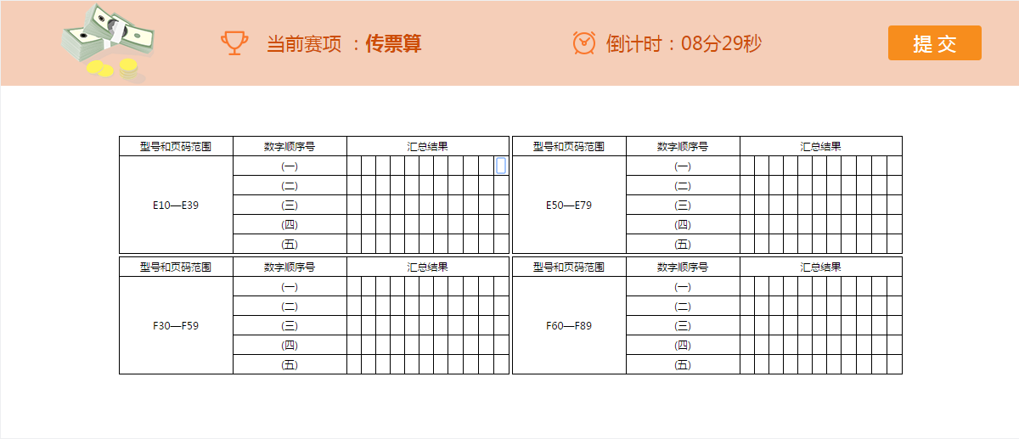
赛前由命题专家抽取不同传票型号（AB、CD、EF、GH、IJ、KL型）和页码范围的赛题，页码范围为连续的30页。选手在计算器和Excel表中任选一种工具进行计算（考虑到实际工作中不同地区、不同银行采用的工具不同，而比赛重在结果，故不强行指定一种工具），并将计算结果输入到竞赛平台中。系统据以自动评分。
（系统录入界面）
任务2：字符录入
赛题为系统随机产生的1600个字符，系统提供对照原文进行字符输入的环境，系统自动根据选手在10分钟内完成的数量和正确率评分。
竞赛电脑中预装极品五笔、搜狗拼音、搜狗五笔、微软全拼、万能五笔等输入法，参赛选手可采用上述输入法进行比赛，竞赛电脑系统中未预装的输入法不得采用。

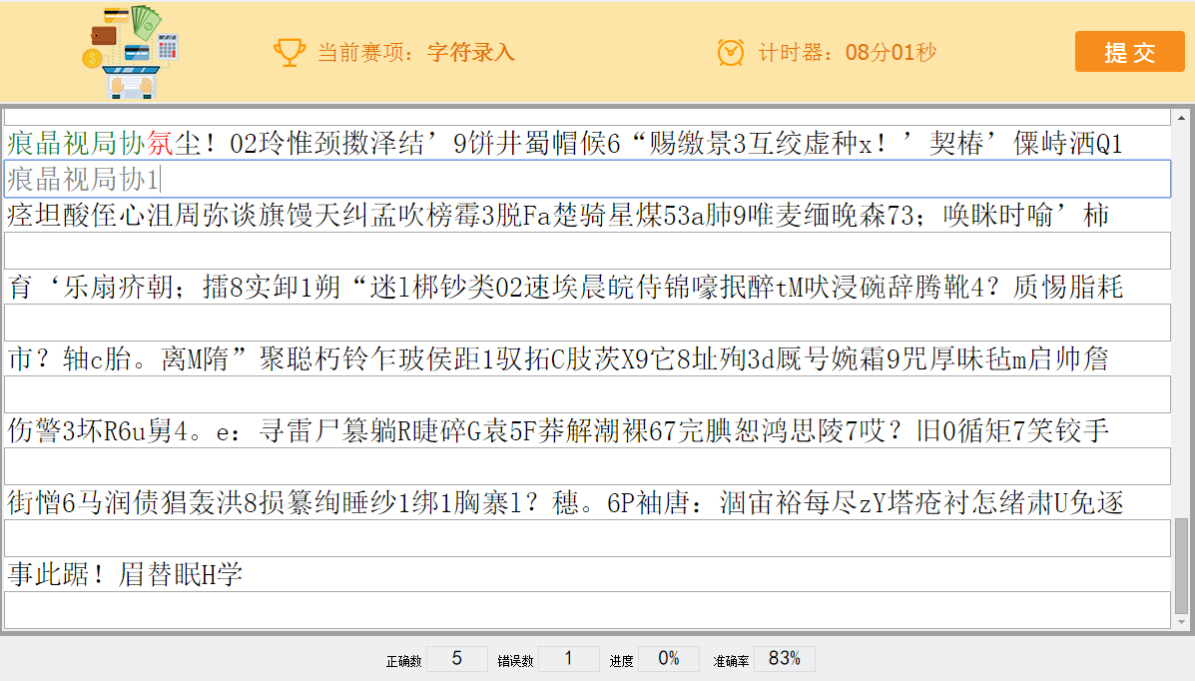
（系统录入界面）
任务3：手工点钞
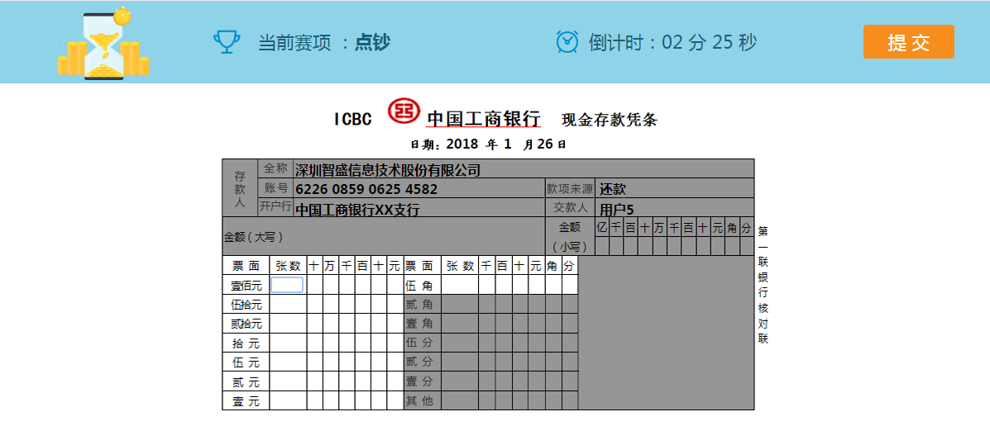
赛前由命题专家确定每种面额点钞专用券的张数，各面值的数量为300—320张。由选手对8种面额的人民币点钞专用券进行清点,并将清点好的点钞专用券放入篮筐中。点钞方法由选手自定。参赛选手在比赛时将清点结果填入系统设定的“现金存款凭条”，系统对输入结果自动评分。
（系统录入界面）
任务4：货币防伪与鉴别
1.（单选）第五套人民币2005年版纸币在正面主景图案右侧增加了公众防伪特征（）。
A． B.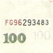 C.
2.（判断）第五套人民币各面额纸币正面行名下方胶印底纹处，在特定波长的紫外光下可以看到该券别面额数字，该图案采用了无色荧光油墨印刷，可供机读。（）
A.正确
B.错误
3.（多选）第五套人民币的水印图案有（）。
A.毛泽东头像
B.工人头像
C.天安门
D.水仙花
（综合题）下图为2015年版第五套人民币100元纸币，共有7个防伪特征，分别是：①雕刻凹凸②横竖双号码③光变镂空开窗安全线④人像水印⑤胶印对印图案⑥光彩光变数字⑦白水印。根据图片标识的数字，选择与之对应的防伪特征排列顺序（）。
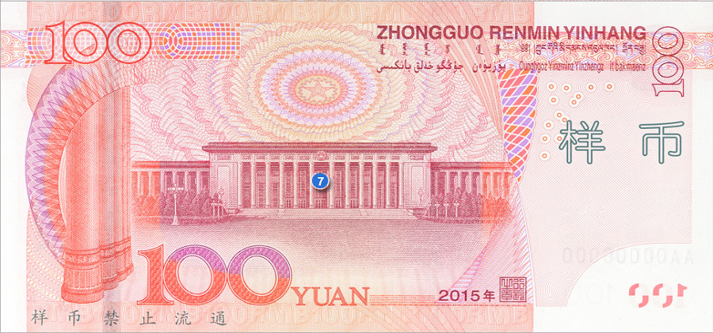
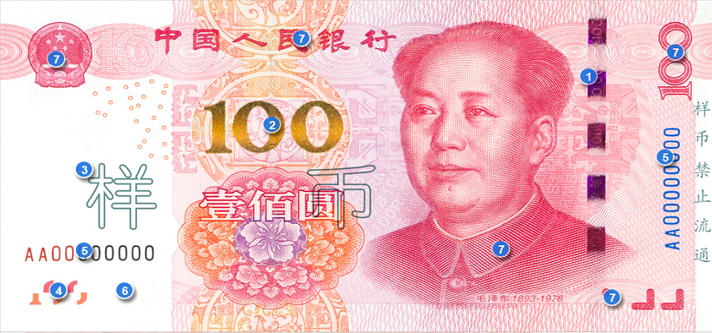
A:⑦⑤④①③②⑥
B:⑦③①④⑥⑤②
C:⑦⑤①③④②⑥
D:⑦⑤①⑥④②③
（三）“岗位技能”竞赛
综合柜员岗
任务1：柜员岗前准备
任务说明：
银行柜员在每日营业开始前需进行岗前准备操作，完成现金及重要凭证出库。现将“借记卡”、“普通存折”、“双整存单”、“定活存单”、“银行承兑汇票”、“单位定期存款开户证实书”等凭证各20张出库，“现金支票”“转账支票”各两本及人民币现金10万元出库到柜员个人钱箱。
任务2：个人客户储蓄开户业务
任务说明：
张大伟先生携带身份证（身份证号码：615179198511015932；家庭地址：北京东城区桃源小区16栋801室；电话：010-86845321）来我行办理储蓄开户业务，该客户要求分别办理借记卡Ⅰ类账户、Ⅱ类账户、Ⅲ类账户各一个。同时为其开通的Ⅰ类账户办理相关业务：通知期为七天的通知存款账户、定活两便账户、普通活期存款账户、存期为一年的整存整取账户、存期为三年的零存整取账户，共计五个子账户，分别存入人民币40000元、20000、123900元、50000元、30000元。
任务3：个人特殊业务
任务说明：
（1）客户张大伟来我行办理Ⅲ类账户借记卡口头挂失业务；
（2）客户张大伟找到了Ⅲ类账户借记卡，前来银行要求对已挂失的借记卡解挂；
（3）客户张大伟忘记Ⅰ类账户借记卡密码，前来我行办理密码重置业务；
（4）客户张大伟Ⅱ类账户借记卡遗失，前来我行办理补卡业务。
任务4：个人网银业务
任务说明：
客户张大伟前来我行办理Ⅰ类账户借记卡网银开通业务，我行柜员为其办理了个人网银签约业务。
任务5：存款证明业务
任务说明：
客户张大伟因购买商品住房办理银行按揭贷款手续，需我行为其出具存款证明，我行柜员按规定为其办理存款证明。
任务6：公司账户开户业务
任务说明：
深圳创建科技股份有限责任公司（公司成立于2011年12月，注册资金960万人民币，统一社会信用代码：910035259100771123K,行业类别：商业客户），主要从事数码产品业务，公司法定代表人兼董事长：李建军，法人身份证号码：360727198211091128，公司地址：深圳深南时代大厦31楼015号，联系人：魏明芳，联系电话：0755-82649016。
该公司出纳刘娟女士携公司营业执照，法人身份证等资料前来我行开立公司商业活期存款基本账户，开户存入现金人民币68500元。
任务7：代理业务
任务说明：
万年青旅游公司的出纳前来银行柜台签订代发工资合同，委托本银行代理万年青旅游公司（账号：5888810201998）每月12日代发员工李文的工资业务；本日代发万年青有限公司员工李文每月工资人民币3000元。柜员根据合同完成代理业务处理。
任务8：票据贴现业务
任务说明：
深圳智达房地产有限公司持有一张票面金额为8000000元的银承汇票，汇票期限为6个月，现因公司急需流动资金，需将该汇票贴现，我行根据当前贴现利率为该公司办理相关票据贴现业务。
任务9：银行承兑汇票业务
任务说明：
深圳智达房地产有限公司为我行授信客户，授信额度为8000万元。现深圳智达房地产有限公司申请开立银行承兑汇票一张，票面金额为1000万元，期限为6个月。
在与深圳智达房地产有限公司业务往来过程中，分别办理过承兑汇票作废、汇票到期未用及承兑汇票垫款业务。
任务10：电子商业汇票业务
任务说明：
深圳南庆钢铁贸易有限公司（营业执照统一社会信用代码为916023599852014568，注册资金800万，注册日期2009年2月2号，企业性质为合伙企业，行业类别为工业客户，地址深圳市南山区工业技术大厦A栋302，法定代表人赵国庆，身份证440128198506141834，法人手机号15326981546；联系人李泰博，联系人手机13258746987。）在我行开立了基本账户，账户类别为工业存款基本户，开户时存入人民币30万。
2017年4月15日，南庆公司与我行签约电子商业汇票业务。签约完成后，我行陆续为该司完成了电子商业汇票出票、提示承兑申请、提示收票申请、转让背书申请、提示付款申请、追索通知等相关业务。
任务11：纸质商业汇票业务
任务说明：
（1）完成一张商业承兑汇票纸票需要进行承兑登记业务，出票人为深圳仲岳股份有限公司，收款人为深圳南庆钢铁贸易有限公司，承兑人为深圳光耀投资有限公司。票据金额30000元,3个月后票据到期，到期日进行承兑；
（2）完成票据贴现业务，首先进行贴现登记，贴现利率为6‰，贴现日期为到期日当天，且登记之后，票据已经放款，放款日期为到期日当天，放款金额等于贴现余额；
（3）完成票据转贴现业务，进行转贴现登记，转贴现利率为8‰，转贴现日期为到期日当天，贴入行行号为 103584000324，中国农业银行股份有限公司深圳科技园支行；
（4）票据进行了贴现类型为卖断转贴的交易，我行为其办理贴现转出业务，卖断转贴日期为到期日当天，转回日期为到期日当天；
（5）将转出贴现进行转回操作，我行为办理已转出贴现转回业务，转回类型为核销；
（6）中国农业银行股份有限公司深圳科技园支行因资金周转，再次将此张票据贴现给中国人民银行深圳支行，再贴现利率为5‰，再贴现日期为到期日当天；
（7）再贴现登记之后的票据进行回购再贴，以及回购再贴之后的票据进行转回交易，我行首先为其办理贴现转出业务，其次办理已转出贴现转回业务，转回类型为回购，且两次业务发生日期都为到期日当天；
（8）票据进行委托收款之后，我行进行委托收款登记，委托收款日期为到期日当天；
（9）因承兑人拒绝付款，票据进行拒付登记，拒付日期为委托收款当天。
任务12：大小额支付业务
任务说明：
客户深圳光耀投资有限公司来我行办理小额普通借记业务，业务类型为普通借记，业务种类为支票截留业务，支付给深圳仲岳股份有限公司一笔3万元往来款，付款人深圳光耀投资有限公司，账户类型为有卡支付，接收行号101684000604；
客户深圳仲岳股份有限公司来我行办理小额定期贷记业务，业务类型定期贷记，支付两笔劳务费给深圳光耀投资有限公司和深圳南庆钢铁贸易有限公司，总金额3万元，付款人账户类型为有卡支付，通过转账的方式支付手续费。其中深圳光耀投资有限公司涉及金额2.5万元，深圳南庆钢铁贸易有限公司金额为5000元，且两家公司的接收行号均为101684000604；
客户深圳南庆钢铁贸易有限公司来我行办理小额定期借记业务，业务类型为定期借记，收入水费1笔，金额500元，收款人账户类型为无卡支付，付款单位为深圳光耀投资有限公司，接收行号为101684000604。
任务13：本票/汇票业务
任务说明：
（1）深圳蓝旗投资有限公司签发了一张可转让本票，付款账号为深圳蓝旗投资有限公司，付款类型为有卡折支付，收款人为深圳新银贸易有限公司，出票金额为5000元，手续费收费方式为现金；
（2）深圳新银贸易有限公司财务来我行兑付本票，持票人账号为深圳新银贸易有限公司基本户账号，提示付款日期为出票日之后的第15天，兑付类型为正常兑付；
（3）深圳蓝旗投资有限公司签发了一张现金汇票，转让标志为不可再转让，付款账号为深圳蓝旗投资有限公司基本账户，付款类型为无卡折支付,收款账号为刘震的借记卡账号。出票金额10000元，手续费收费方式为转账；
（4）刘震来我行兑付现金汇票，持票人账号为刘震的借记卡账号，提示付款日期为出票日之后第30天，兑付类型为挂失兑付，挂失止付编码0001。
任务14：委托收款业务
任务说明：
（1）深圳南庆钢铁贸易有限公司作为收款人发出银行承兑汇票委托收款登记，到期日为1个月后，深圳光耀投资有限公司为付款人，委托收款金额为6万元，现金收取手续费，附寄张数1张，到期日当天进行托收；
（2）深圳光耀投资有限公司全额支付了这笔款项，接收行号为104584001436；
（3）银行对此笔大额委托收款进行复核；
（4）银行根据此笔委托收款操作划回业务。
任务15：同城票据交换业务
任务说明：
（1）深圳南庆钢铁贸易有限公司持有一张付款人为深圳仲岳股份有限公司开出的票面金额为8000元的转账支票，我行通过“同城提出借方交易”为持票人深圳南庆钢铁贸易有限公司办理支票进账手续，对方交换号103584000324，录入之后进行复核；
（2）深圳光耀投资有限公司开出一张票面金额为6000元的转账支票给深圳南庆钢铁贸易有限公司，深圳南庆钢铁贸易有限公司出纳持该支票到本行办理进帐手续。本行通过“同城提出贷方交易”按票面金额从深圳光耀投资有限公司账户中扣除对应金额，对方交换号为102584009198，录入之后进行复核。
任务16：支票审核业务
任务说明：
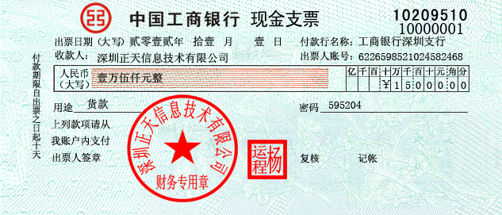
2012年11月01日，深圳正天信息技术有限公司出纳开出一张现金支票，支取备用金15000元。
根据上述背景情况，审核票据填写是否正确并选择不符点。
任务17：银承汇票审核业务
任务说明：
深圳正天信息技术有限公司（需方）和广州环宇天地贸易有限公司（供方）达成设备供需合同，合同总成交金额为185000万元，双方约定采用6个月期限银行承兑汇票结算货款。2013年3月8日，需方按要求开具了银行承兑汇票并交付给供方，供方按合同要求向需方供应设备，交易顺利完成。
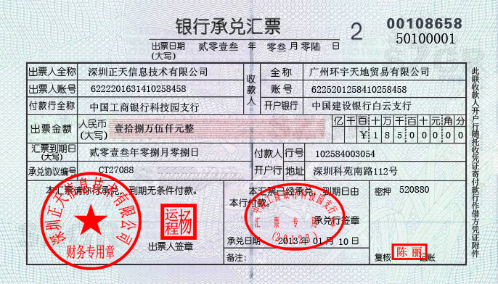
根据上述背景情况，审核出票是否正确并选择不符点。
任务18：现金支票提取备用金业务
任务流程：
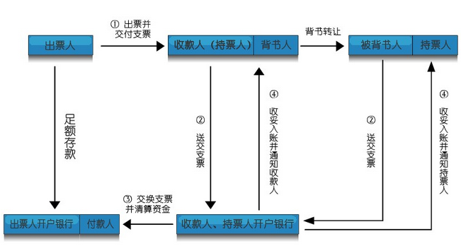
任务说明：
2013年3月20日，临淄市图博智能工程有限公司（中国农业银行临淄支行）向其开户银行购买一本现金支票，当日，临淄市图博智能工程有限公司签发了一张金额为50000.00元的现金支票并从其开户银行提取备用金。切换不同业务角色，完成以下业务操作：
（1）企业出票人填写支票领购单（企业出票人-领购-填写支票领购单)；
（2）银行付款人审核支票领购单（银行付款人-领购-选择数据-审核-填写支票号码）；
（3）企业出票人选择对应未用支票进行出票，填写支票信息；
（4）企业收款人进行兑付（由企业和银行双方完成）：
企业收款人填写进账单并在票据背面做背书给银行的处理后，提交到银行付款人处理；
切换角色：银行付款人找到对应的数据进行兑付审核。
任务4：银行承兑汇票支付往来款业务
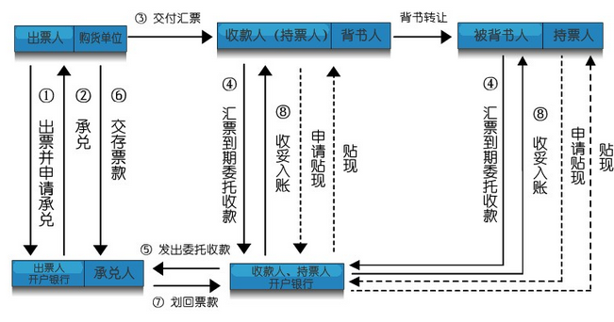
任务流程：
任务说明：
九江市生态产业建设开发有限公司购买了广州市中恒建设有限公司货物，货款为1400000.00元，广州市中恒建设有限公司与九江市生态产业建设开发有限公司商定以银行承兑汇票结算方式支付货款。2013年3月20日，九江市生态产业建设开发有限公司按照要求到其开户行签发期限为3个月的银行承兑汇票，九江市生态产业建设开发有限公司将经过银行承兑的银行承兑汇票交予广州市中恒建设有限公司，广州市中恒建设有限公司在汇票到期后委托自己的开户行收取款项。切换不同业务角色，完成以下业务操作：
（1）企业申请人填写出票申请书（企业申请人-出票申请-登记）；
（2）银行出票人出票填写票面信息（银行出票人-选择数据-出票）
（3）企业申请人签立承兑协议（企业申请人-承兑-选择数据-填写承兑协议、出票人盖章，并在票面第二联签章）
签订承兑协议需勾选资料有：贷款卡、承兑协议、公司营业执照、法人身份证、资产负债表、损益表、交易合同；
（4）银行承兑人盖承兑章（企业承兑人-承兑-选择数据-承兑协议承兑行章和票样第二联盖章）
（5）企业收款人进行到期托收：
企业收款人选择数据-到期托收（填托收凭证、第一联签章）；
切换角色：银行付款人进行托收凭证填写（第一联、第三联签章）；
切换角色：企业收款人做背书操作，把票据背书给银行。
信贷专员岗
任务1：个人贷款业务
任务说明：
客户吕云女士（身份证号码：362426198202233512）为购买小轿车，到本行办理“短期汽车消费贷款”业务。贷款需关联的个人存款账号为吕云在本行开设的个人借记卡Ⅰ类账户，贷款金额为30000元，贷款月利率为6.00‰，贷款期限为三年，贷款用途为汽车，收息账号为深圳市恒丰汽车有限公司在本行开立的商业存款基本账户，担保方式为抵押，还款方式为等额偿还，利息偿还方式为借贷人偿还。
经本行各级信贷部门审批并通过了个人客户吕云的贷款申请，综合柜员办理吕云的贷款全额发放业务。
现因央行调息，我行决定将贷款利率上调10%，客户吕云因此申请提前还贷，综合柜员为其办理“短期汽车消费贷款”现金提前全部还贷业务。
任务2：公司贷款业务
任务说明：
深圳智达房地产有限公司因资金周转出现问题，打算在本行申请“中期流动资金抵押质押贷款”，绑定的存款账户为深圳智达房地产公司商业存款的基本账户，贷款金额为500000元，贷款利率为月息6.75‰，担保方式为抵押，公司出纳凭贷款合同前来办理借款手续。柜员根据贷款业务处理流程及规范完成该客户贷款合同、贷款审批、贷款发放及还贷业务处理。
客户经理岗
任务1：证券业务
任务说明：
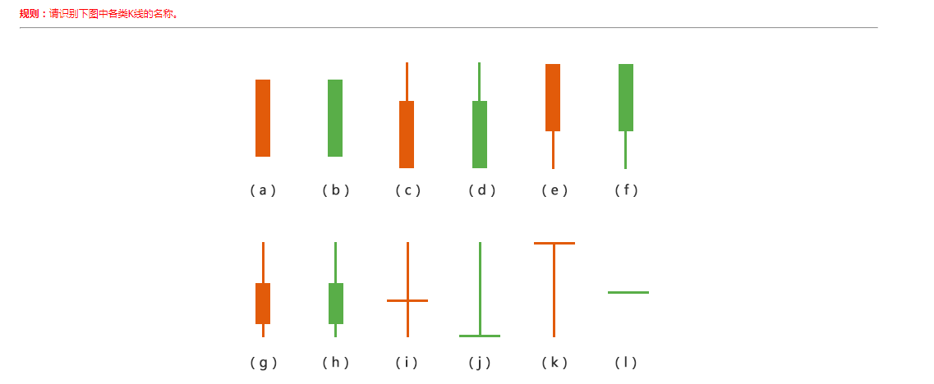
- 识别图中K线类型，完成表格：
标识 | （a） | （b） | （c） | （d） | （e） | （f）
K线类型
标识 | （g） | （h） | （i） | （j） | （j） | （l）
K线类型
- 根据题目中叙述的K线特点，选择相应的K线类型（填写序号即可，如：a）：
- 表示交易期间多空双方争战激烈，但收盘时势均力敌，打成平手的K线类型是（）。
- 表示价格冲高后在高位遇到强大阻力，最终被迫在开盘价附近收盘，上影线表明上方有一定的压力的K线类型是（）。
- 开盘价与收盘价为全日最高价，下影线表示下方有一定的支撑的K线类型是（）。
任务2：保险业务--保险代理业务
任务说明：
李东先生，45岁，某外企市场部高级管理人员。（身份证：440303197108048010）李先生希望能购买一份寿险作为人寿保障，于是来银行咨询本行代理的相关保险产品。通过银行柜员的介绍，王先生决定购买一份投资型的分红人寿保险，一次性缴纳保费30万元，保险金额为200万元，保障终身，年金领取起始年龄为50岁，领取频率为年领，红利分派方式为现金领取。
银行柜员为王先生办理了银行储蓄业务，开立一个普通存折活期账户，并指导王先生填写保险投保单。王先生约定受益人为其女儿李敏（身份证：440303199201254268），受益份额100%。
任务3：国际结算业务
任务说明：
2019年12月25日，中国银行深圳科技园支行收到日本UFJ BANK LIMITED TOKYO开来的即期不可撤销的信用证，金额为100000美元，申请人为日本的龟甲万株式会社，受益人为深圳华文食品加工有限公司。中国银行收到该信用证后认真审查该证并通知受益人，受益人至开证行或者指定银行交单，审核无误后完成解付。
请完成即期信用证业务操作。
任务4：供应链金融
任务说明： 深圳市乐天旅游公司是深圳著名旅游公司，2019年8月19日与深圳市文莱科技有限公司签订了一份价值420000元的购销合同，合同中列明：名称：佳能IR打印复印扫描一体复合机，数量20台，单价21000元；并约定合同签订3个月后为付款日期，到期将会以转账方式付款。近期公司决定新增网点扩张市场，但目前的流动资金进无法在满足扩张计划的同时维持正常的营业支出，于是公司决定向中国工商银行深圳南新支行申请国内保理业务，同时向中国工商银行深圳南新支行指定的深圳市鹏程保险公司购买国内贸易信用险（保单号为P108288512964887）。
9月5日，深圳市乐天旅游公司向银行提出保理申请并提交签章后的相关资料；银行审核授信后于12日与银行签订无追索权的国内明保理合同，合同中约定保理额度为420000元，保理费率为0.5%，保理到期日为2019年11月19日，回款账户户名：深圳市乐天旅游公司中国工商银行保理专户，账号：65828745021542069855，开户行：中国工商银行深圳南新支行，通知债务人方式为银行与保理申请人一同向买方发出《应收账款转让通知书》，并取得买方确认书，解决争议方式为向仲裁委员会申请仲裁；9月17日，卖方、银行与保险方签署赔款转让协议（全额保险）；卖方收到银行发来的《应收账款转让申请核准书》，核准书中明确预付款金额和核定应收账款净额42万元，保理预付款费率为0.5%，资信调查800元/笔，银行给予深圳市乐天旅游公司该笔保理业务的贷款利率为6.75%，银行费用收取方式为现收；银行按照正常流程向买方提示付款后收到买方发来的60%账款到账通知；11月19日，银行发起逾期催收，买方仍资金紧缺无法偿还，在收到通知后选择拒付；同日，银行向深圳市鹏城保险公司发起保险追索，保险方付款；业务结束。
要求：请根据以上内容完成国内保理业务。
理财经理岗
任务1：个人理财业务
任务说明：
客户信息：吴敏，30岁，大学毕业，国企高管。家庭成员：丈夫王思明，35岁，大学毕业，公务员；女儿王丽，6岁，在深圳外国语小学读书。家庭地址：深圳市南山区西丽花园5栋223号；电话号码：13808551261。
吴小姐家庭的收入和资产状况：吴小姐当前每月税前工资为25000元，税前年终奖为200000元。王先生每月的税后工资为13000元，每年的税后稿酬收入约为5000元。现在居住的房子购买于2013年，现价2860000元；夫妻俩拥有一辆现价为450000元的轿车。吴小姐在2年前分别以300000元和250000购买了30000股某上市A股票和12000股B股票，现在股票账户中的A股票金额已经增加了14%，B股票的金额已经上涨了10%。现家庭中有现金20000元，活期存款85000元，2年前购买的3年期定期存款60000元。
吴小姐家庭的支出情况如下：当前居住的房子购买于2013年1月，至今房子市值已上涨了20%。首付4成，其余采用商业贷款。贷款利率为7.5%，贷款期限为15年，还款方式为等额本息，从购买次月开始还款。全家平均每月的日常生活支出为12000元；每年的医疗费用和汽车费用分别为3000元和6000元；夫妻俩每年的旅行费用约为30000元；吴小姐在工作之余参加的培训班，每年的费用为8500元；王先生每年花在健身房的费用约为7000元。
要求：1.判断吴小姐家庭所处生命周期
2.编制家庭资产负债表
3.分析吴小姐家庭财务比率。

